СОВЕТ КУРНАЛИНСКОГО СЕЛЬСКОГО ПОСЕЛЕНИЯ  АЛЕКСЕЕВСКОГО  МУНИЦИПАЛЬНОГО  РАЙОНА  РЕСПУБЛИКИ ТАТАРСТАН | 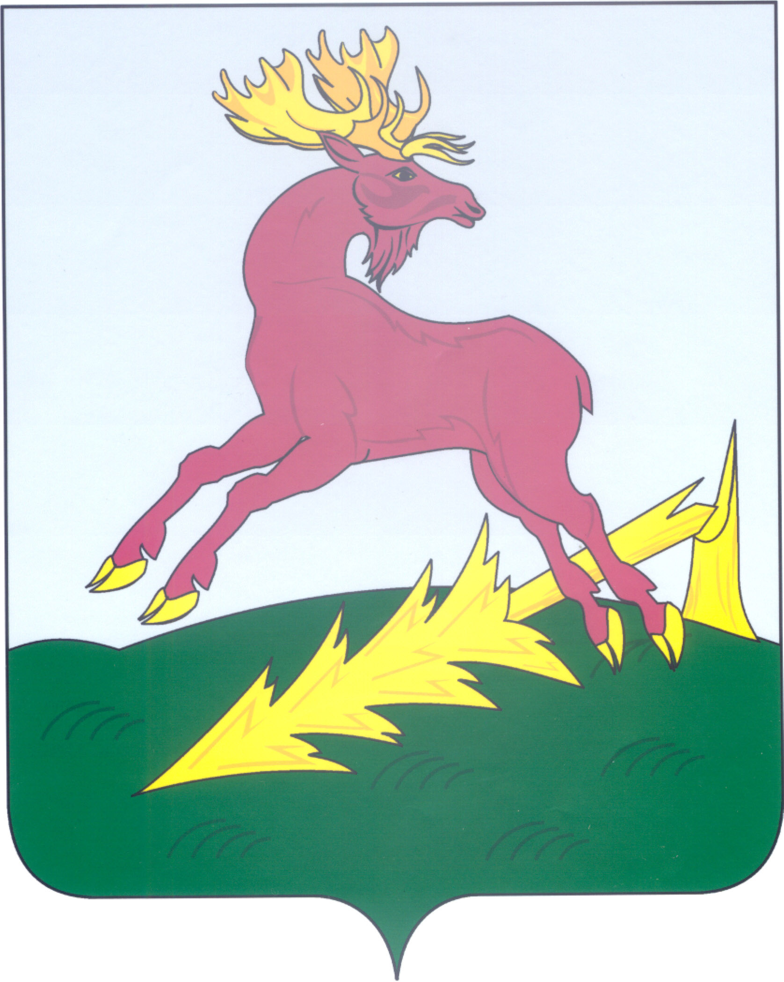 | ТАТАРСТАН РЕСПУБЛИКАСЫ  АЛЕКСЕЕВСК  МУНИЦИПАЛЬ РАЙОНЫНЫҢ  КӨРНӘЛЕ АВЫЛ  ҖИРЛЕГЕ СОВЕТЫ
РЕШЕНИЕ  17.01.2019 | с. Коры Көрнәле | КАРАР  №103

Татарстан Республикасы
Алексеевск муниципаль районы
Көрнәле авыл җирлеге
муниципаль берәмлегендә муниципаль
хезмәткәрләрнең яллаучы вәкил (эш бирүче)
тарафыннан бер кеше кулындагы
башкарма орган сыйфатында
коммерциячел булмаган
оешмалар (сәяси партиядән тыш)
белән идарә итүдә бушлай нигездә катнашуга яки аларның
коллегиаль идарәсе органнары составына
керергә рөхсәт алу тәртибе
турындагы Нигезләмәгә үзгәрешләр кертү хакында

Тиешле законнарга, шул исәптән “Россия Федерациясендә муниципаль хезмәт турында”гы 02.03.2007, 25-ФЗ санлы Федераль закон, “Гражданнарның үз ихтыяҗлары өчен бакчачылык һәм яшелчәчелек алып бару һәм Россия Федерациясенең кайбер закон чыгару актларына үзгәрешләр кертү турында”гы 29.07.2017 ел, 217-ФЗ санлы Федераль закон нигезләмәләренә туры китерү максатында

Көрнәле авыл җирлеге Советы карар бирде:

1.Татарстан Республикасы Алексеевск муниципаль районы Көрнәле авыл җирлеге муниципаль берәмлегендә муниципаль хезмәткәрләрнең яллаучы вәкил (эш бирүче) тарафыннан бер кеше кулындагы башкарма орган сыйфатында коммерциячел булмаган оешмалар (сәяси пар тиядән тыш) белән идарә итү дә бушлай нигездә катнашуга яки аларның коллегиаль идарәсе органнары составына керергә рөхсәт алу тәртибе
турындагы Нигезләмәгә Татарстан Республикасы Алексеевск муниципаль районы Көрнәле авыл җирлеге Советы карары белән расланган түбәндәге эчтәлектәге үзгәрешне кертергә:
1 нче пунктны түбәндәге редакциядә бәян итәргә:
1. Татарстан Республикасы Алексеевск муниципаль районы Көрнәле авыл җирлеге муниципаль берәмлегендә муниципаль хезмәткәрләрнең яллаучы вәкил (эш бирүче) тарафыннан бер кеше кулындагы башкарма орган сыйфатында коммерциячел булмаган оешмалар (сәяси партиядән тыш) белән идарә итүдә бушлай нигездә катнашуга яки аларның коллегиаль идарәсе органнары составына керергә (моннан соң – Нигезләмә, муниципаль хезмәткәрләр) рөхсәт алу тәртибе турындагы 2 март, 2007 ел, 25-ФЗ санлы “Россия Федерациясендә муниципаль хезмәт турындагы” Федераль законның 14 маддәсе, 1 нче өлеше, 3 нче пункты нигезендә эшләнгән һәм муниципаль хезмәткәрләрнең яллаучы вәкиленнән ( эш бирүчедән) бушлай нигездә җәмәгать оешмасына, торак, торак-төзелеш, гараж кооперативларына, күчемсез милек хуҗалары ширкәтләренә (моннан соң муниципаль хезмәткәрләрнең бушлай нигездә комерциячел булмаган оешмага идарә итүдә катнашу) идарә итүдә катнашуга рөхсәт алу процедурасын регламентлый.
2. Татарстан Республикасы Алексеевск муниципаль районы Көрнәле авыл җирлеге Советының 15 ноябрь, 2018 ел, 95 нче санлы карарын көчен югалткан, дип санарга.
3. Әлеге карарны Көрнәле авыл җирлегенең рәсми сайтында, хокукый мәгълүмат порталында, Татарстан Республикасы Алексеевск муниципаль районы Көрнәле авыл җирлеге Советы бинасында мәгълүмат тактасында урнаштырырга.
4. Әлеге карарның үтәлешен контрольдә тотуны үземдә калдырам.

Татарстан Республикасы
Алексеевск муниципаль
районы Көрнәле авыл җирлеге
башлыгы, Совет рәисе Х.А.Медведев

